**ĐẠI HỌC QUỐC GIA THÀNH PHỐ HỒ CHÍ MINH**

**TRƯỜNG ĐẠI HỌC KHOA HỌC TỰ NHIÊN**

**KHOA CÔNG NGHỆ THÔNG TIN**



**BÁO CÁO**

**Môn: Đồ Họa Máy Tính**

**BÀI TẬP THỰC HÀNH**

**LAB 4**

**Các thao tác liên quan đến xác định vị trí và góc nhìn của camera, di chuyển camera, vẽ đối tượng 3D, chiếu sáng, đổ bóng cho đối tượng 3D**

**Sinh viên:**

**Bùi Chí Dũng – 1712364**

**Nguyễn Công Lý – 1712584**

**Phạm Ngọc Mẫn – 1712588**

**Nguyễn Trọng Nghĩa – 1712615**

**Trần Nguyễn Nhu - 1712641**

**I. Kết quả đạt được**

|  |  |  |
| --- | --- | --- |
| **STT** | **Yêu cầu** | **Mức độ hoàn thành** |
| **1** | Vẽ các đối tượng 3D với kích thước tự chọn, vị trí mặc định tâm đối tượng tại gốc tọa độ |  |
| a | Khối lập phương | 100% |
| b | Khối hình chóp, đáy là hình vuông | 100% |
| c | Khối lăng trụ đáy là tam giác đều | 100% |
| **2** | Có giao diện để lựa chọn các đối tượng đã vẽ (xem hình 1) |  |
| a | Có khung hiển thị tên các đối tượng đã vẽ | 100% |
| b | Khi click vào tên đối tượng, tên được tô đậm | 100% |
| c | Đối tượng được chọn vẽ dưới dạng solid (đặc, màu trắng, đường viền màu cam đậm).  Các đối tượng không được chọn vẽ dưới dạng solid (đặc, màu trắng, tô đường viền đen nhạt). | 100% |
| d | Cho phép đổi màu đối tượng được chọn | 100% |
| **3** | Cài đặt lớp đối tượng Camera |  |
| a | Xác định vị trí và góc nhìn của camera | 100% |
| b | Di chuyển camera lại gần, ra xa điểm nhìn (nhấn phím Z,X) | 100% |
| c | Di chuyển camera quay xung quanh điểm nhìn sang trái (nhấn phím mũi tên trái) | 100% |
| d | Di chuyển camera quay xung quanh điểm nhìn sang phải (nhấn phím mũi tên phải) | 100% |
| e | Di chuyển camera quay xung quanh điểm nhìn lên trên (nhấn phím mũi tên lên) | 100% |
| f | Di chuyển camera quay xung quanh điểm nhìn xuống dưới (nhấn phím mũi tên xuống) | 100% |
| **4** | Biến đổi đối tượng đang được chọn (xem hình 2) |  |
| a | Di chuyển vị trí đối tượng (có khung nhập tọa độ mới cho đối tượng) | 100% |
| b | Xoay đối tượng quanh trục x, y, z (có khung nhập tọa độ góc xoay cho từng trục) | 100% |
| c | Zoom đối tượng theo tỉ lệ trên trục x, y, z (có khung nhập tỉ lệ theo từng trục) | 100% |
| **5** | Dán Texture 3D: cho phép load ảnh và dán ảnh lên các mặt của đối tượng |  |
| a | Khối lập phương | 100% |
| b | Khối hình chop | 100% |
| **6** | Vẽ khung cảnh (xem hình 4) |  |
| a | Vẽ các trục tọa độ x, y, z bằng nét đậm, màu sắc các trục khác nhau | 100% |
| b | Vẽ các đường thẳng song song, màu trắng, nét nhạt, thể hiện mặt phẳng đáy | 100% |
| **7** | Chương trình được thiết kế theo phương pháp lập trình hướng đối tượng. | 100% |
| **8** | Giao diện đẹp, dễ sử dụng (có thể tham khảo giao diện của Unity hoặc các phần | 50% |

**II. Hướng dẫn sử dụng chương trình**

**1. Giới thiệu giao diện**

Mở file chương trình có tên **Paint 3D**, ta được giao diện chương trình như hình :

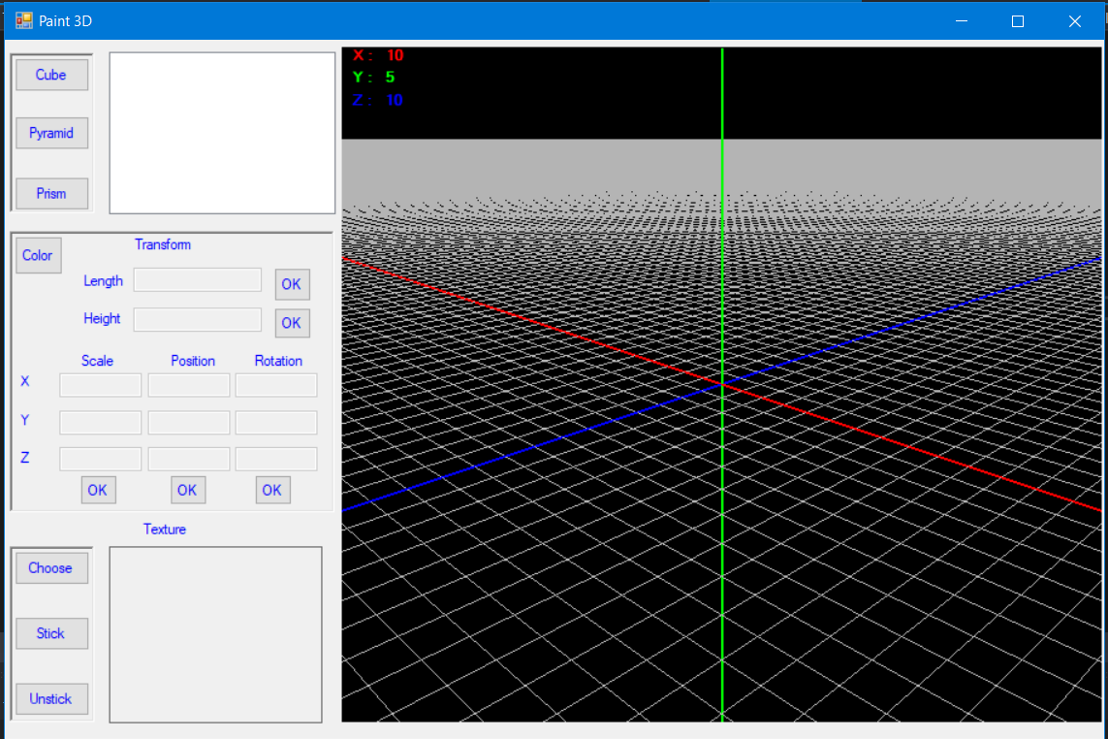

- Như hình, ta thấy giao diện bao gồm phần chức năng bên trái bao gồm:

+ Các button chọn hình để vẽ: Cube/Pyramid/Prism tương ứng là các chế độ vẽ hình Khối lập phương/Hình chóp tam giác đáy hình vuông/Lăng trụ đáy tam giác đều.

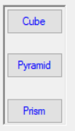

+ Ô trắng nằm bên phải các button chọn hình là khung hiển thị tên của chủ thể được vẽ.

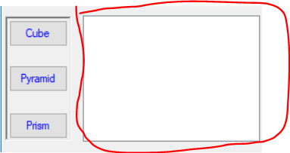

+ Bên dưới bao gồm chế độ Transform, thay đổi hình dáng, kích thước, màu sắc của đối tượng. Tương ứng có thay đổi độ dài (Length), chiều cao (Height), tỉ lệ (Scale), vị trí (Position), xoay (Rotation), cùng với đó là các ô hiển thị thông số các trục X, Y và Z.

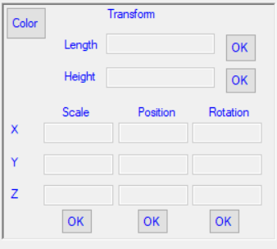

+ Khung bên dưới là chức năng dáng hình được chọn vào các mặt của đối tượng được chỉ định, button Choose cho phép ta chọn đường dẫn đến hình làm Texture sau khi đã chọn 1 Object xác định, button Stick cho phép ta dán hình vừa lấy làm Texture lên tất cả các mặt của đối tượng được chọn, và button Unstick cho phép tháo gỡ hình Texture trên các mặt của đối tượng.

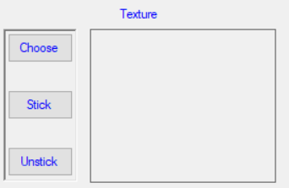

- Phần bên phải chính là giao diện trục tọa độ, cùng mạng lưới tọa độ được vẽ sẵn, gồm hệ trục Oxyz, góc trái phía trên là tọa độ hiện hành của Camera hướng về tâm, với các màu Red/Green/Blue tương ứng trục Ox, Oy, Oz

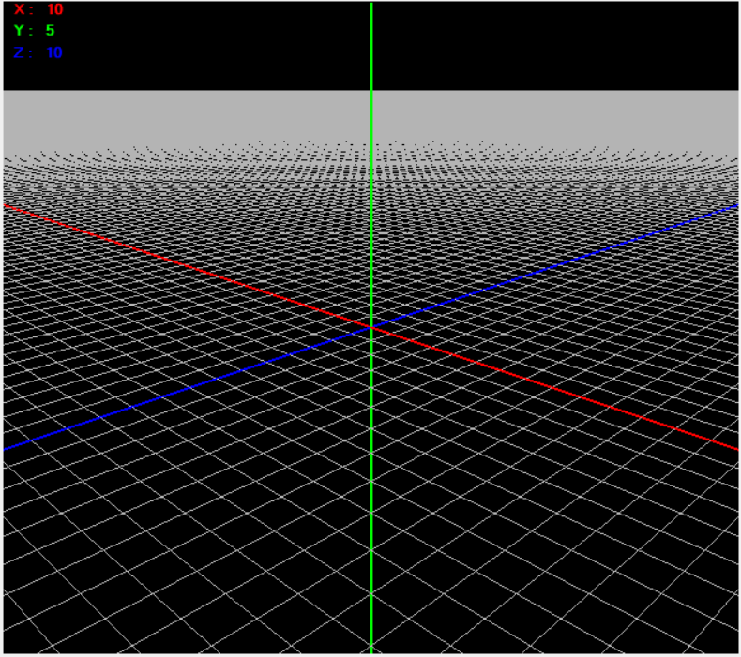

**2. Hướng dẫn sử dụng chương trình:**

Để vẽ một đối tượng cụ thể, đầu tiên ta click chọn vào 1 trong 3 button vẽ hình, ở đây, hình minh họa sẽ click vào Button Cube, ta được kết quả như sau:

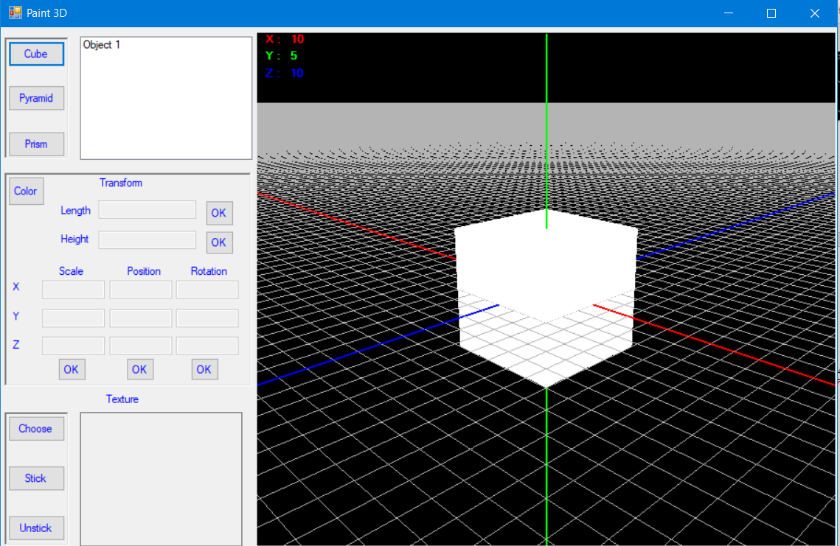

Ta thấy khung button Cube được tô đậm, ở tâm tọa độ xuất hiện một vật thể trắng đặc, có hình khối lập phương, tiếp theo ta click chọn vào chủ thể tên Object 1 bên trong bảng Object, ta thấy tên Object được tô đậm, các thông số trong bảng Transform được bật lên, và ta có thể thao tác với các ô số liệu đó. Xuất hiện viền màu cam hiện thị các cạnh của khối lập phương.

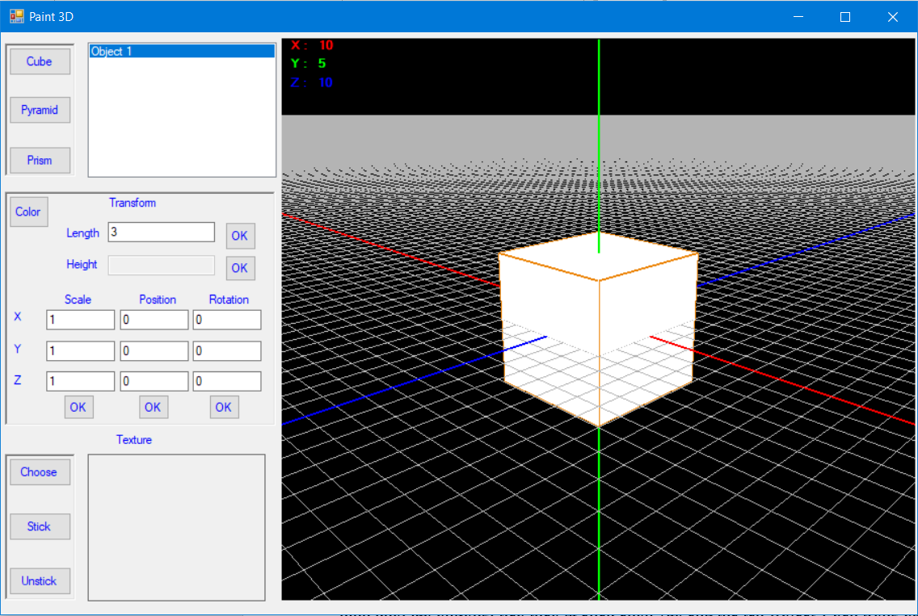

Sau khi đã click chọn vào tên đối tượng như trên, các bảng thông số đã được bật, lúc này ta có thể thao tác với số liệu, đầu tiên, ta thấy ô Length có giá trị là 3, ở đây chính là độ dài cạnh của khối lập phương được vẽ chia cho 2 (len/2), ta sẽ thử xóa giá trị đó đi, và gõ vào giá trị là 4, sau đó click vào nút OK bên cạnh, ta được kết quả như hình bên dưới. Nếu để ý, ta thấy hình bên trên có length = 3, thì tương ứng độ dài cạnh sẽ chiếm 3*2 ô đơn vị trong lưới tọa độ được vẽ bên trên. Còn sau khi ta gõ length = 4, độ dài cạnh đã chiếm 4*2 ô trên lưới tọa độ. Khối lập phương to hơn, đây là cách thay đổi chiều dài cạnh của chủ thể.

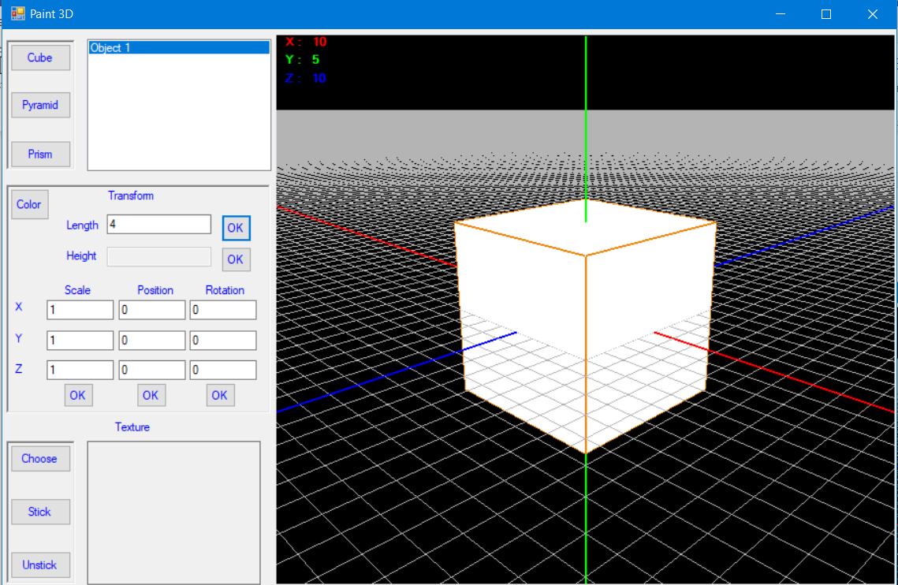

Tiếp theo, đến với cột Transform Scale, tỉ lệ giữa các thông số tọa độ X,Y,Z. như hình bên trên, tỉ lệ hiện tại là: (X,Y,Z) = (1,1,1). Ta sẽ thử thay đổi giá trị này bằng cách gõ lại các giá trị như sau: X = 1, Y = 2, Z = 2, ta được kết quả như hình bên dưới:

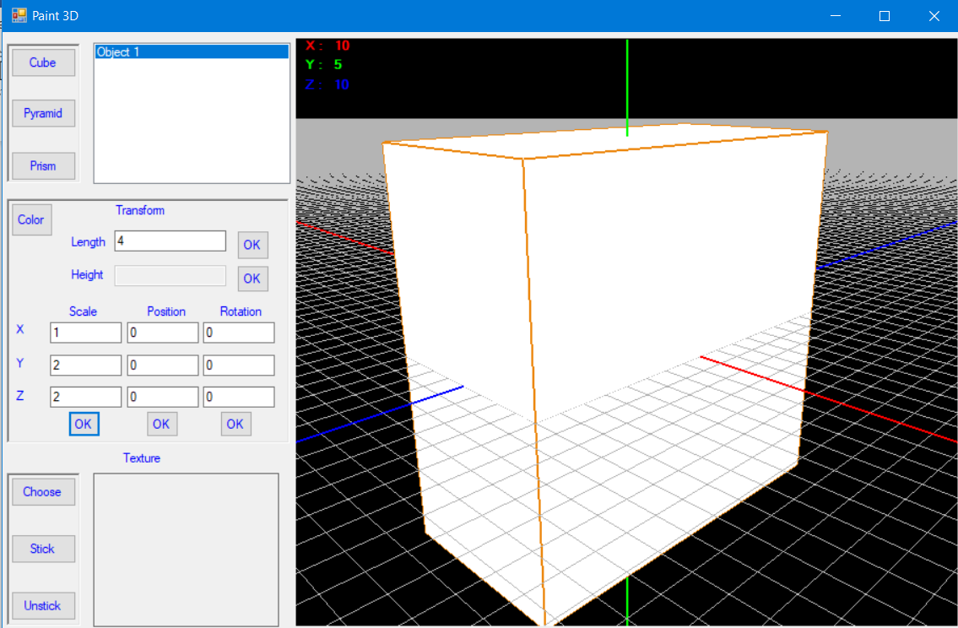

Tỉ lệ giữa các cạnh đã thay đổi, tương ứng với tỉ lệ (X,Y,Z) = (1,2,2) tức là cạnh ở trục OY = OZ = 2*OX. Thông số này cho biết tỉ lệ độ dài giữa các cạnh tương ứng với các trục OX, OY, OZ

Tiếp theo, Thông số Position, cho phép ta di chuyển chủ thể theo tọa độ của Position, mặc định là (X,Y,Z) = (0,0,0), ta sẽ thay đổi thành (X,Y,Z) = (-2,0,-2), và đây là kết quả:

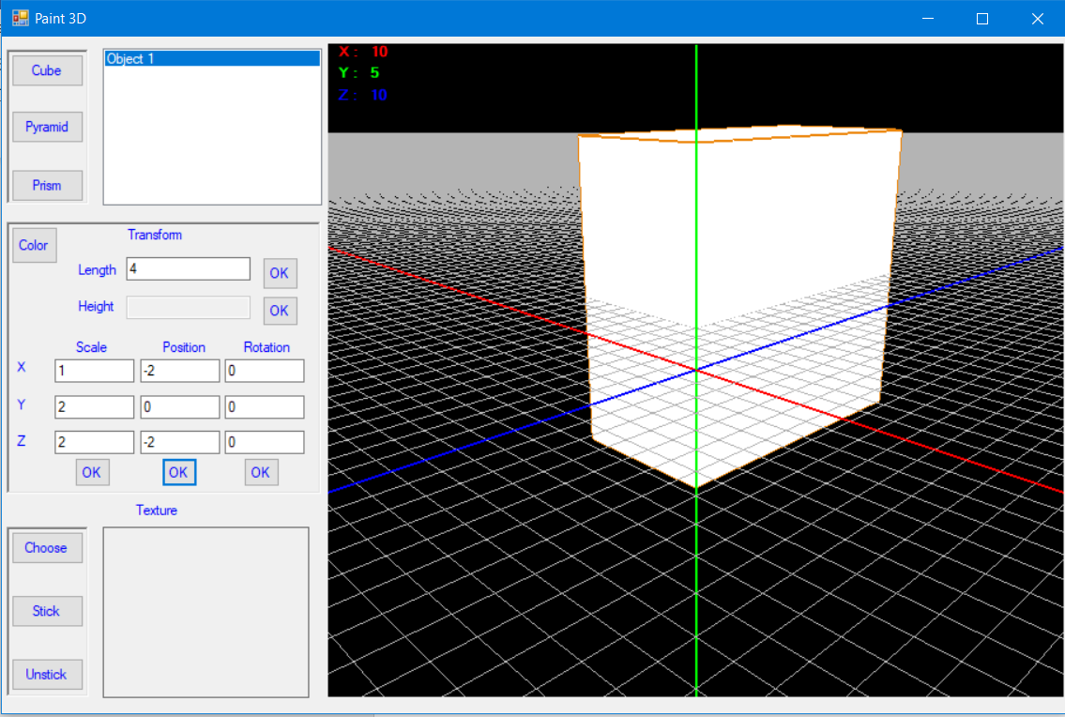

Sở dĩ ta thấy hình được di chuyển đến vị trí khác, với thông số vị trí: (X,Y,Z) = (-2,0,-2) bởi vì chủ thể ban đầu ở tọa độ (0,0,0) được tịnh tiến hoàn toàn đến vị trí mới là (-2,0,-2).

Đối với Rotation, cho phép ta xoay xung quanh trục với thông số được nhập vào trục tương ứng, ví dụ, ta nhập vào cột Rotation như sau: X = 5, Y = 10, Z = 15, tức là xoay chủ thể xung quanh đường tiếp xúc giữa chủ thể và mặt phẳng tọa độ tương ứng. Kết quả:

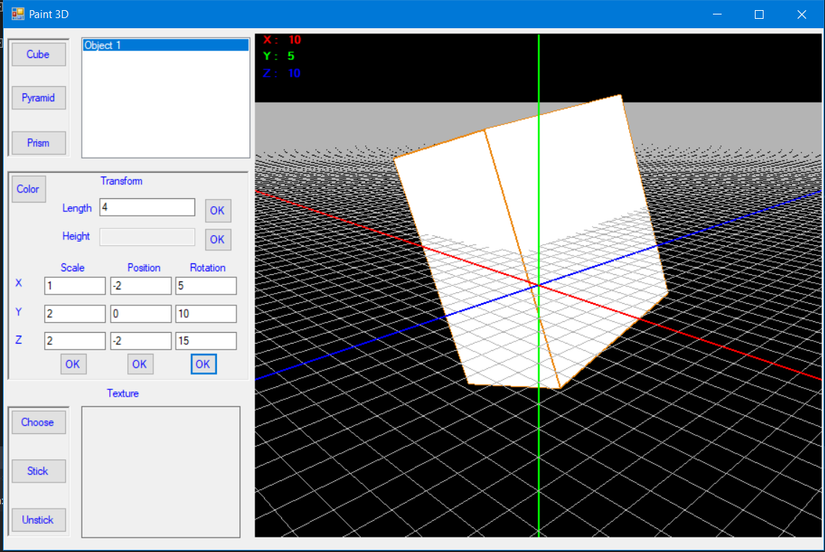

Chức năng kèm theo đó là ta có thể di chuyển camera xung quanh chủ thể bằng cách sử dụng phím mũi tên sang phải để di chuyển camera dời sang phải:

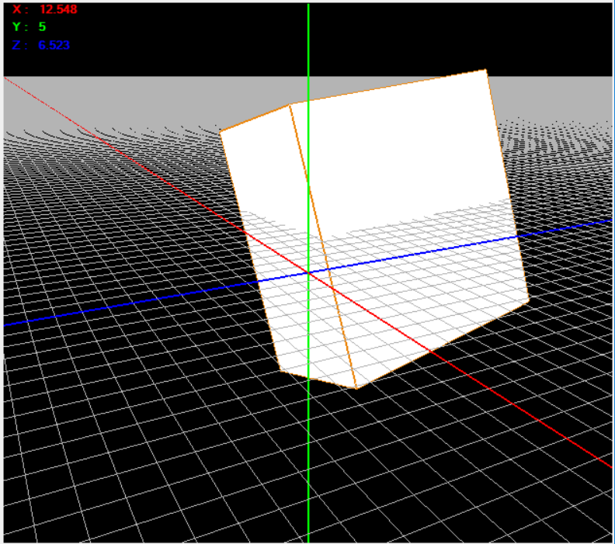

Nhấn phím mũi tên lên để di chuyển camera lên trên:

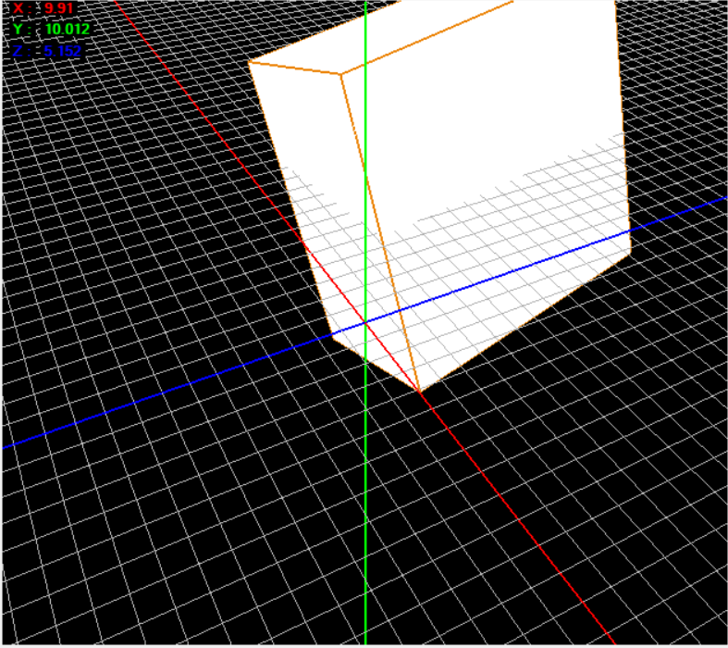

Nhấn phím mũi tên sang trái để di chuyển camera sang trái:

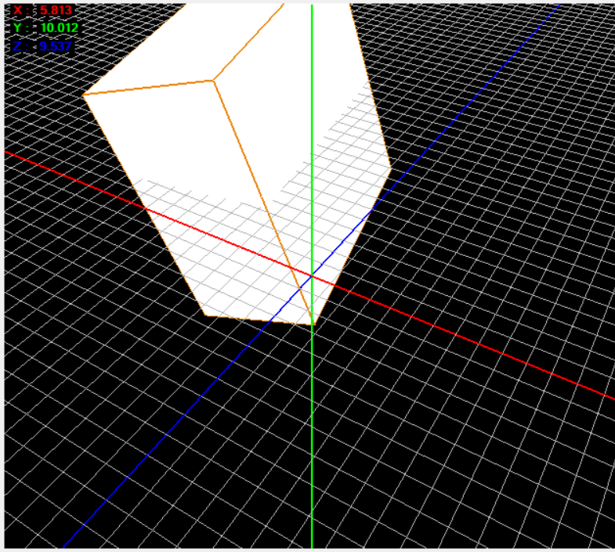

Và nhấn phím mũi tên xuống để di chuyển camera xuống dưới:

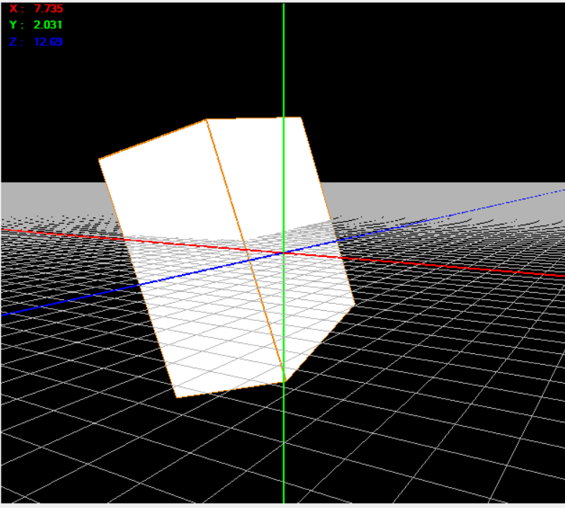

Tính năng tiếp theo của chương trình cho phép ta phóng to lại gần đối tượng bằng cách ấn phím Z:

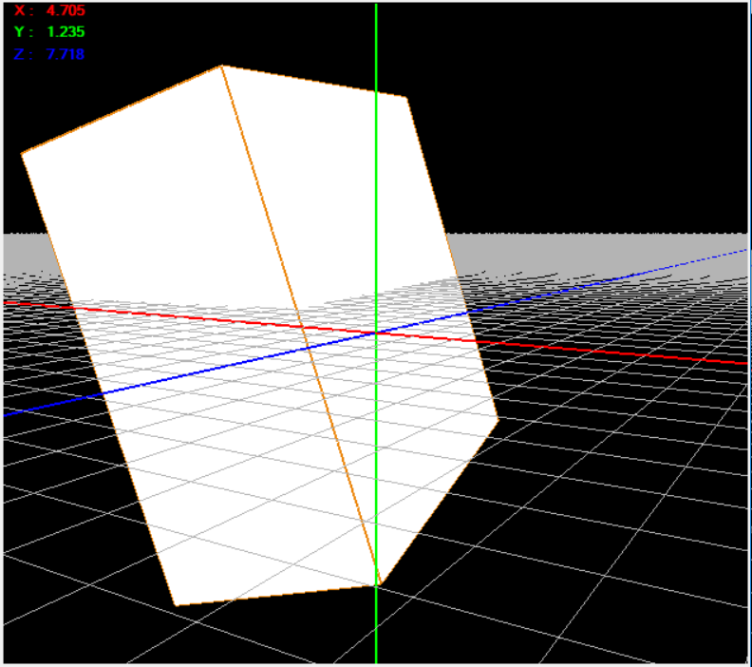

Hoặc nhấn phím X để thu nhỏ đối tượng/ di chuyển ra xa đối tượng:

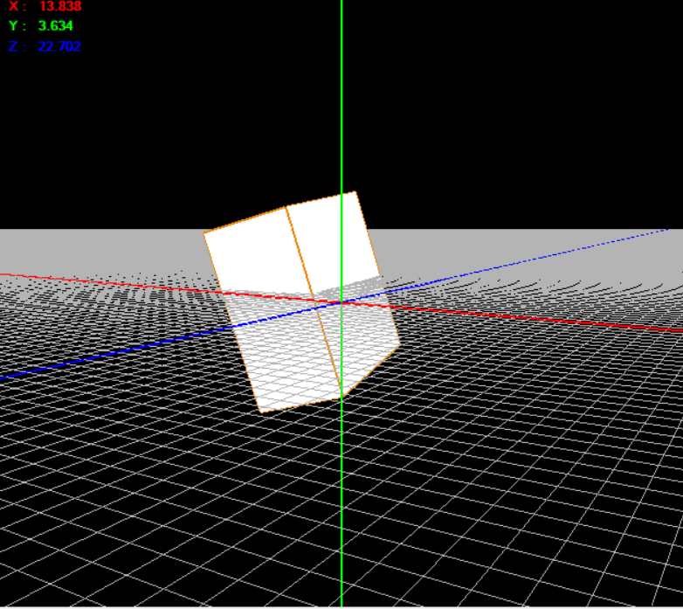

Đến với khung chức năng Texture, cho phép ta dán một hình ảnh chọn từ đường dẫn vào tất cả các mặt của chủ thể, đầu tiên sau khi đã click chọn vào tên một chủ thể, ta click vào Button Choose như hình:

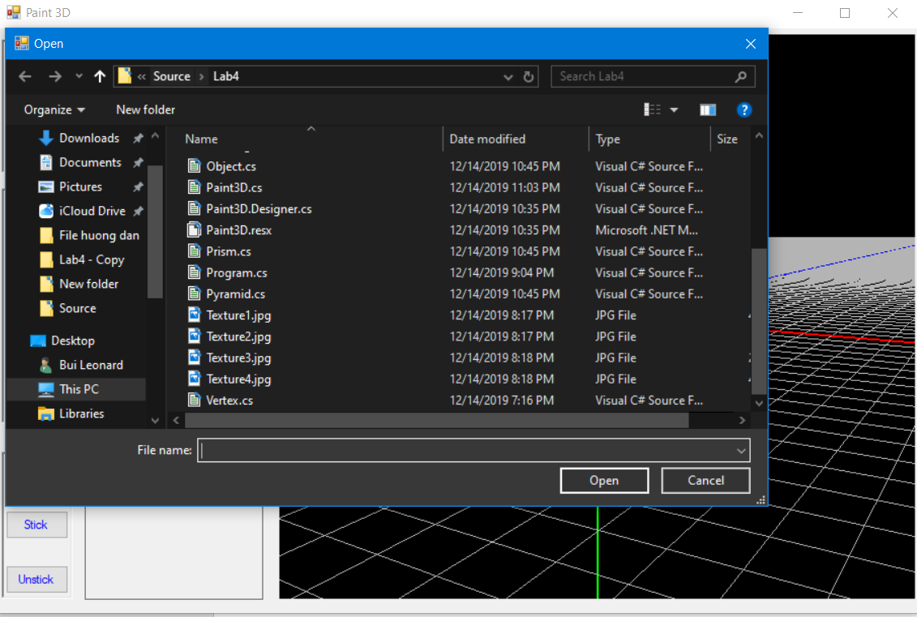

Ở đây, đã có 4 file ảnh Texture được lưu sẵn, ta sẽ chọn một Texture bất kì mà ta muốn, và nhấn Open

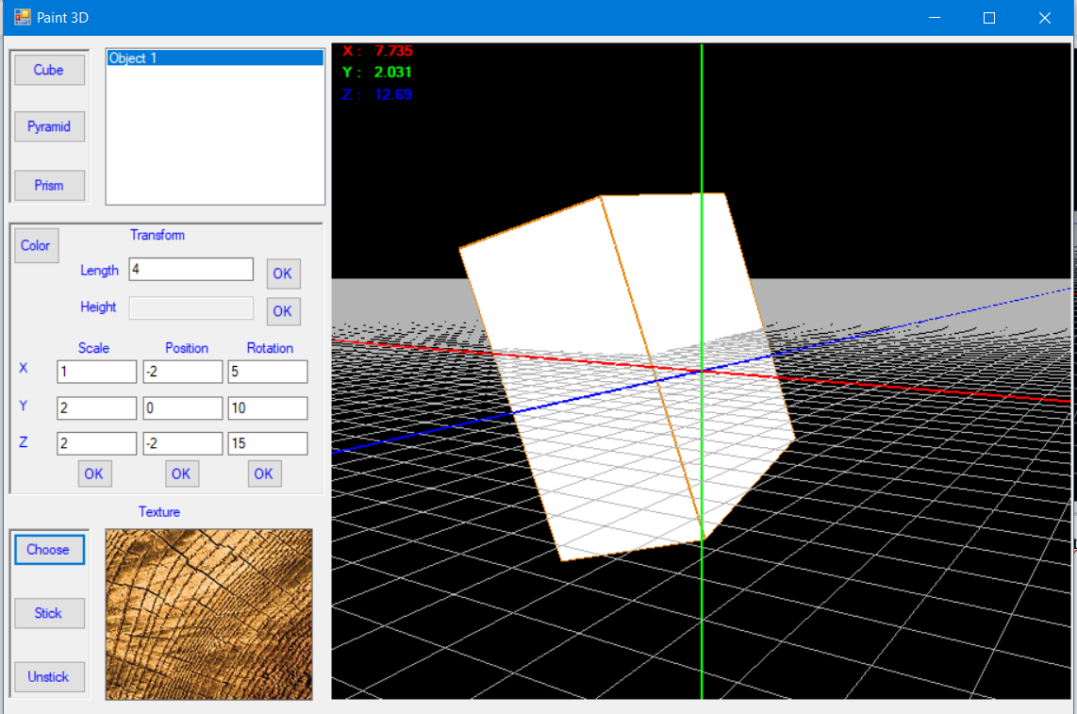

Sau đó, ta thấy ở khung Texture xuất hiện một hình vân gỗ, đây chính là file ảnh Texture ta đã chọn ở giao diện trước đó, tiếp theo, nhấn vào button Stick để dán Texture này vào các mặt của chủ thể đang được chọn:

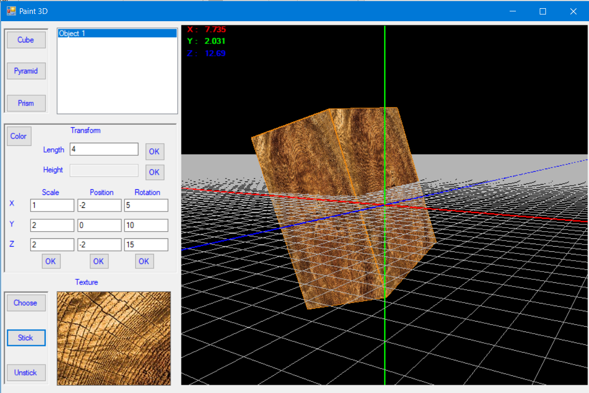

Ta thấy, các mặt của chủ thể đã được phủ bởi hình của Texture ta đã chọn, để gỡ bỏ Texture này, ta ấn vào Unstick:

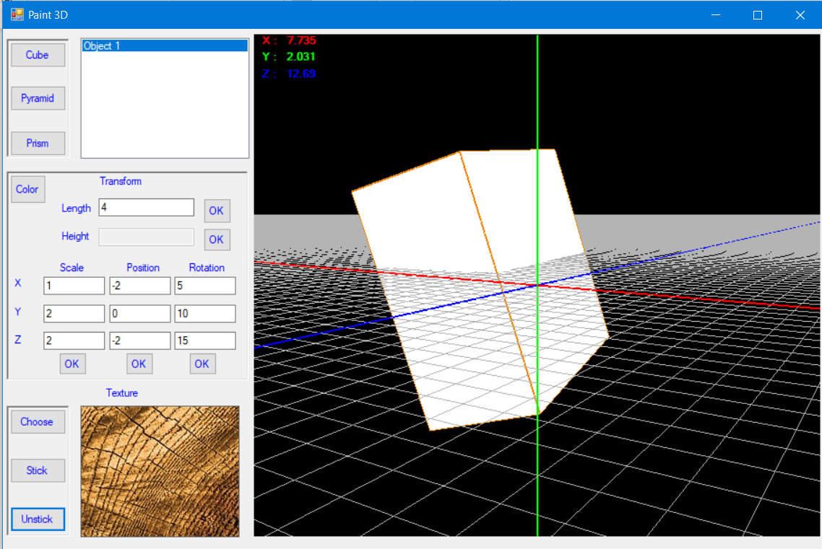

Hình trở lại màu Solid như ban đầu, ta cũng có thể tô màu cho các mặt của đối tượng bằng cách click vào button Color ở khung Transform

Chọn màu bất kì mà ta muốn, sẽ được như hình:

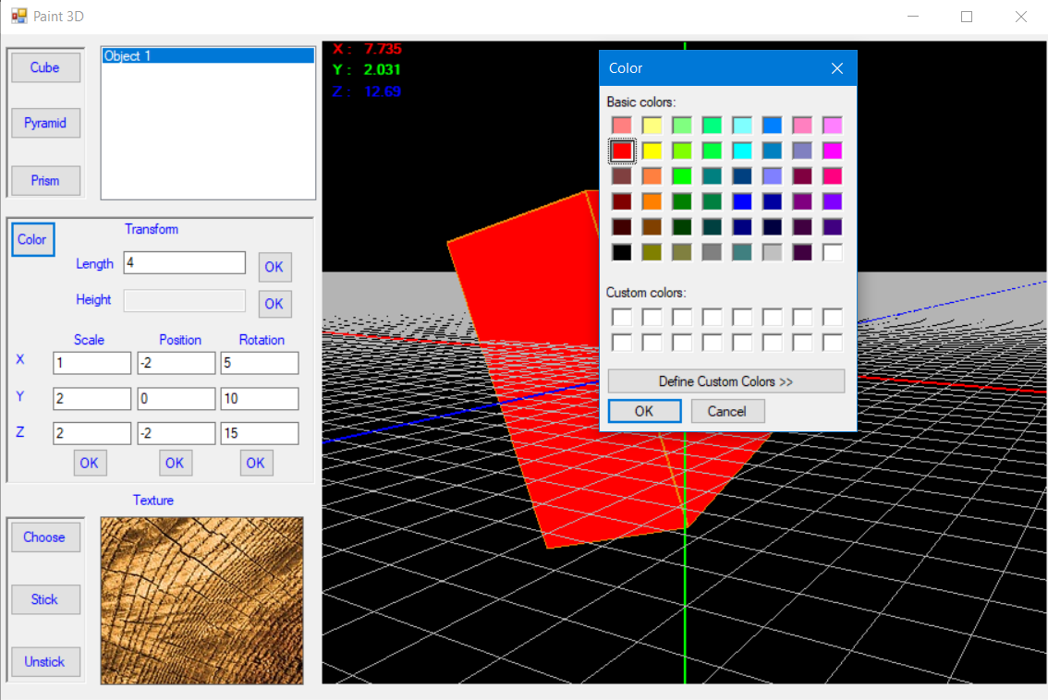

Ở đây, ta đã chọn màu đỏ, vì vậy các mặt của đối tượng được tô màu đỏ ngay sau khi ta clịck OK.

Tương tự ta sử dụng các chức năng với hình Pyramid và Prism:

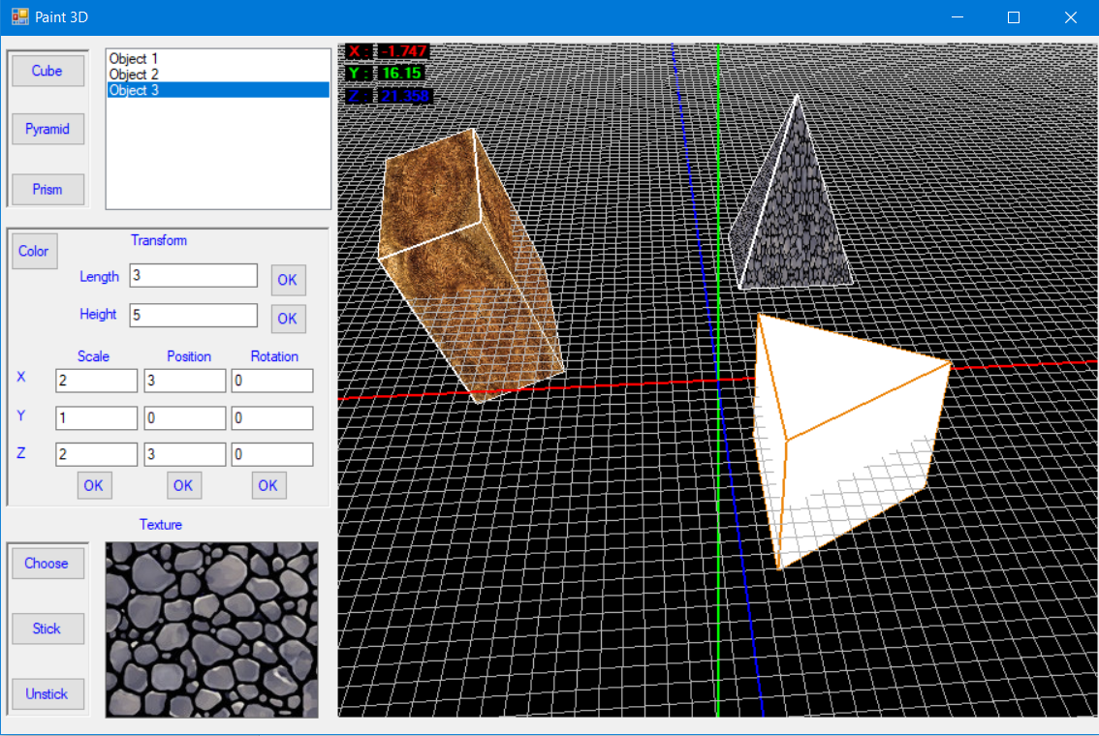

**III. Tài liệu tham khảo**

- <https://learnopengl.com/>

- <https://www.ntu.edu.sg/home/ehchua/programming/opengl/CG_Examples.html>

- <https://www.academia.edu/14402737/H%C6%B0%E1%BB%9Bng_d%E1%BA%ABn_l%E1%BA%ADp_tr%C3%ACnh_OpenGL_c%C4%83n_b%E1%BA%A3n_H%C6%B0%E1%BB%9Bng_d%E1%BA%ABn_l%E1%BA%ADp_tr%C3%ACnh_OpenGL_c%C4%83n_b%E1%BA%A3n>

- <http://blog.ntechdevelopers.com/2d-graphics-with-opengl-by-examples/>